日志8

为清除直观且简明扼要地显示通过调整偏置电压而带来的相应电流变化，此处先省略匹配电路的设计步骤，而直接将牵引得到的源电阻和负载电阻接入电路。

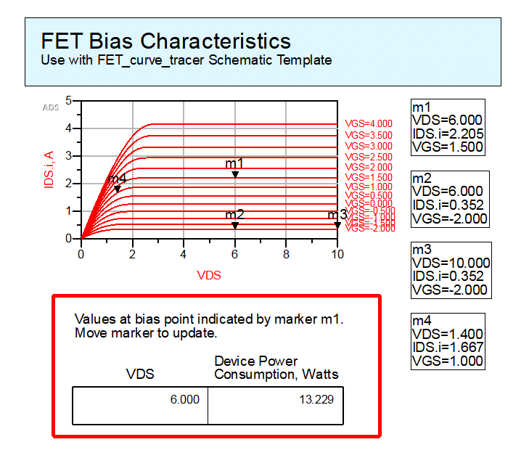

简化后原理图如下所示（牵引得到的源电阻和负载电阻已进行相应修改）：

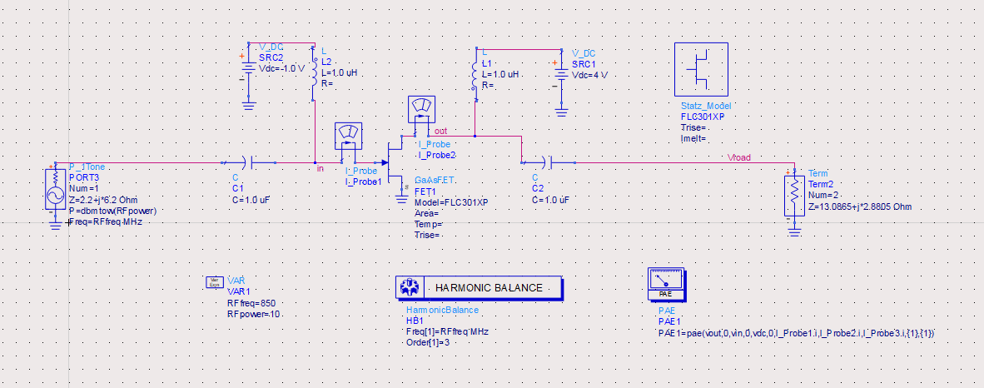

观察两个电流表：

1.固定V_GS，改变V_DS

（1）V_DS=1V,V_GS=-1V

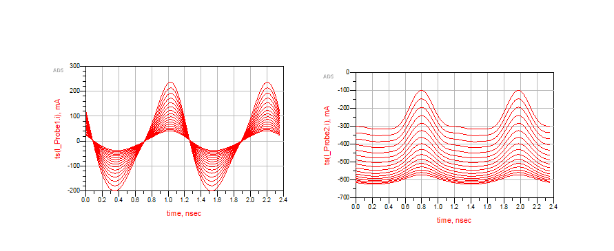

1. V_DS=2V,V_GS=-1V

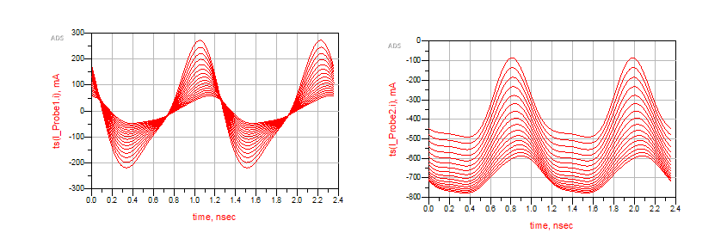

1. V_DS=3V,V_GS=-1V

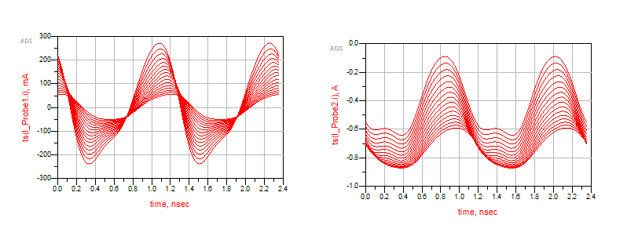

（4）V_DS=4V,V_GS=-1V

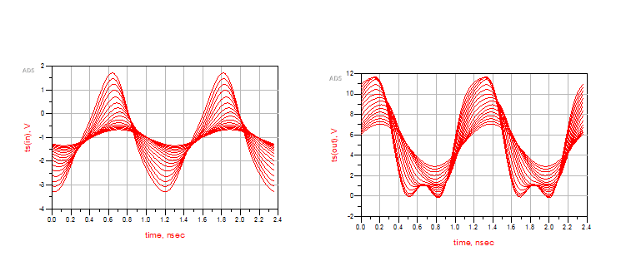

（5）V_DS=5V,V_GS=-1V

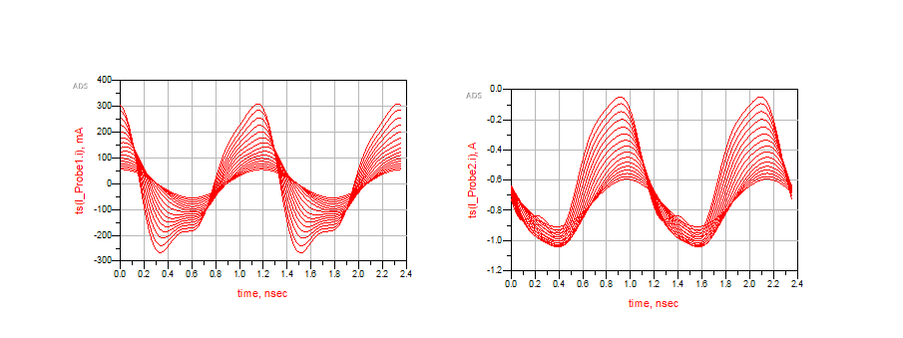

（6）V_DS=6V,V_GS=-1V

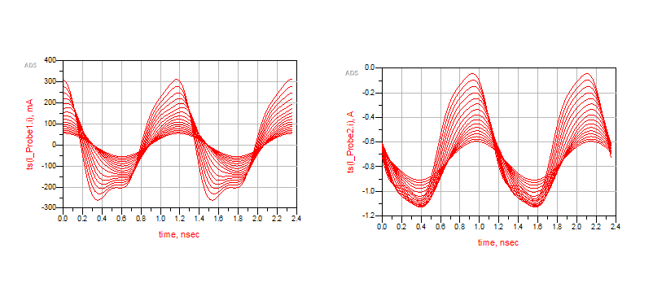

（7）V_DS=7V,V_GS=-1V

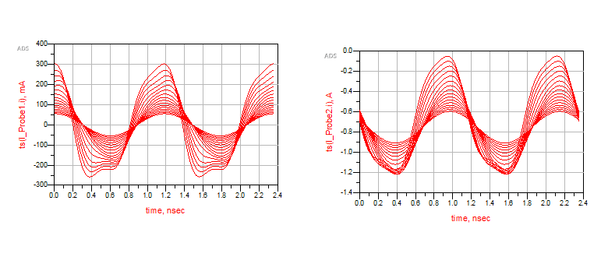

（8）V_DS=8V,V_GS=-1V

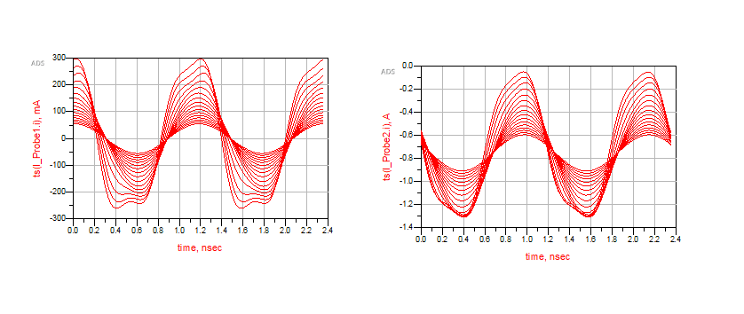

（9）V_DS=9V,V_GS=-1V

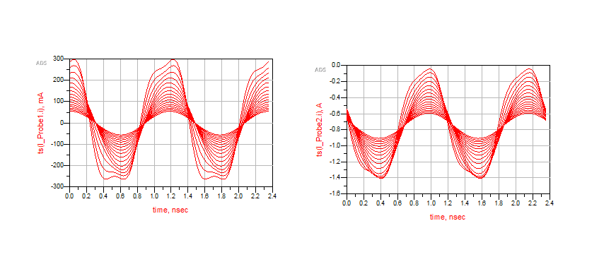

（10）V_DS=10V,V_GS=-1V

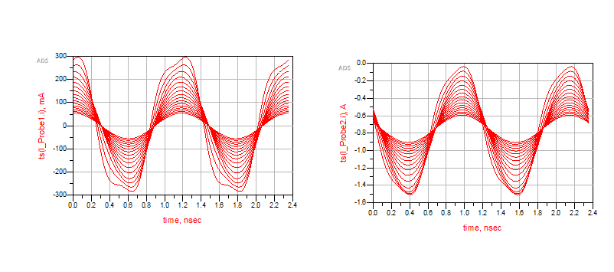

（11）V_DS=11V,V_GS=-1V

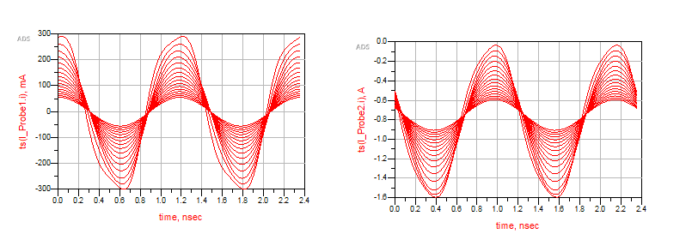

（12）V_DS=12V,V_GS=-1V

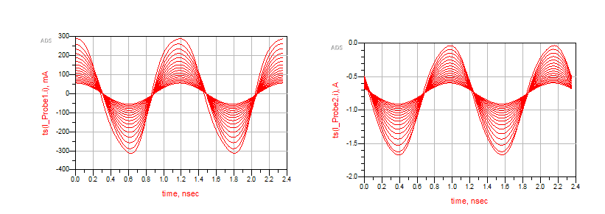

2.固定V_DS，改变V_GS

（1）V_DS=12V,V_GS=-1V



1. V_DS=11V,V_GS=-2V

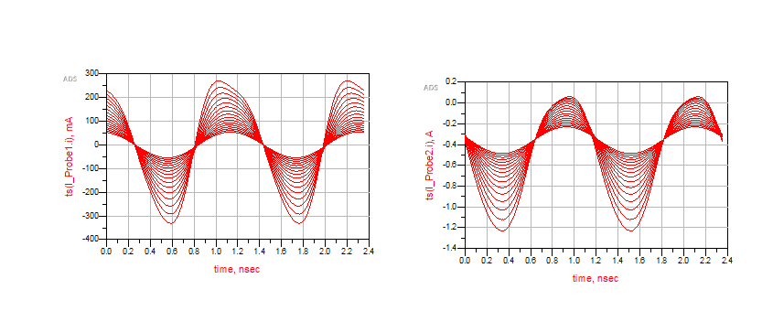

1. V_DS=11V,V_GS=-3V

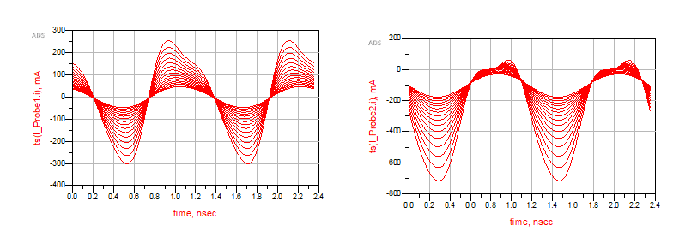

1. V_DS=11V,V_GS=-4V

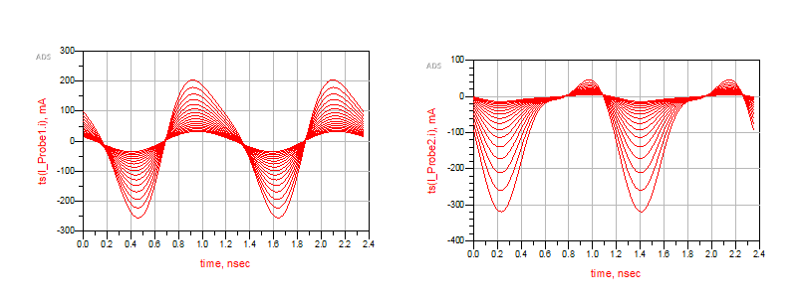

1. V_DS=11V,V_GS=-4.5V

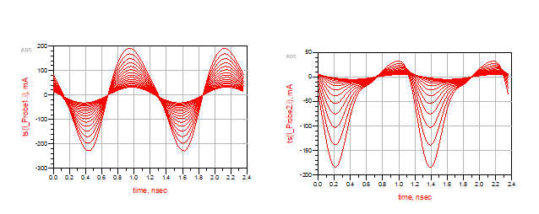

1. V_DS=11V,V_GS=-5V

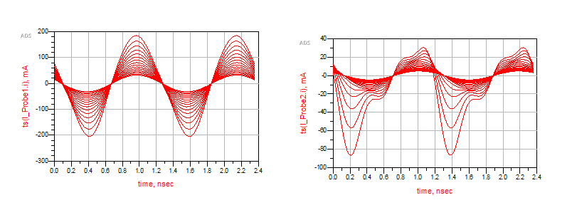

1. V_DS=11V,V_GS=0V

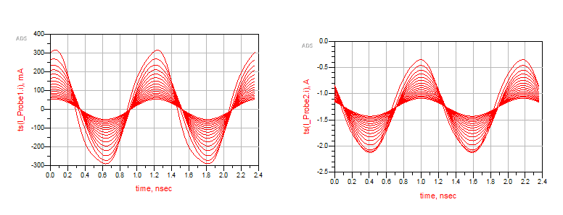

1. V_DS=11V,V_GS=1V

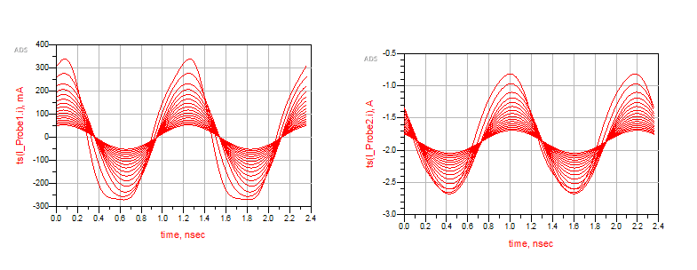

1. 其他点

（1）V_DS=1V,V_GS=1V

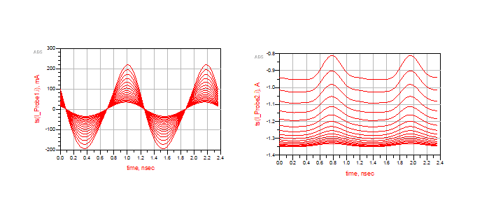

（1）V_DS=0V,V_GS=1V

